BÁO CÁO DỮ LIỆU GIS THEO LÔ
RiTi Organic Farm | Tràng An
Trường Yên, Hoa Lư, Ninh Bình
Kỳ dữ liệu 12/07/2026 – 12/08/2026 · lập ngày 12/08/2026
Chỉ tiêu | Giá trị
Toạ độ trung tâm | 20,2579952 N — 105,8543320 E
Diện tích farm | 10.63 ha (106,307 m²)
Chu vi | 1,375 m
Số lô phân tách | 73 lô, tổng 10.58 ha
Lô nhỏ nhất / lớn nhất | 0.026 ha / 1.658 ha
Số ngày ảnh vệ tinh dùng được | 3 / 8 lượt bay
Hệ toạ độ | EPSG:4326 (lưu trữ) · EPSG:32648 UTM 48N (tính diện tích)
Sai số ranh giới | ±2,6 m (kiểm bằng nguồn độc lập)

1. Tóm tắt
Farm rộng 10.63 ha, được tách thành 73 lô canh tác dựa trên ranh giới thửa nhìn thấy trên ảnh phân giải 0,29 m. Trong một tháng quan trắc, chỉ số thực vật NDVI trung bình toàn farm tăng từ 0.518 lên 0.6302. 33/73 lô có NDVI tăng, cho thấy phần lớn diện tích đang trong pha sinh trưởng.
Điều kiện thời tiết rất ẩm: 320 mm mưa trong 32 ngày, vượt xa lượng bốc thoát hơi 126 mm. Trong kỳ này tưới không phải ràng buộc; tiêu thoát nước mới là yếu tố cần theo dõi.

2. Bản đồ phân lô
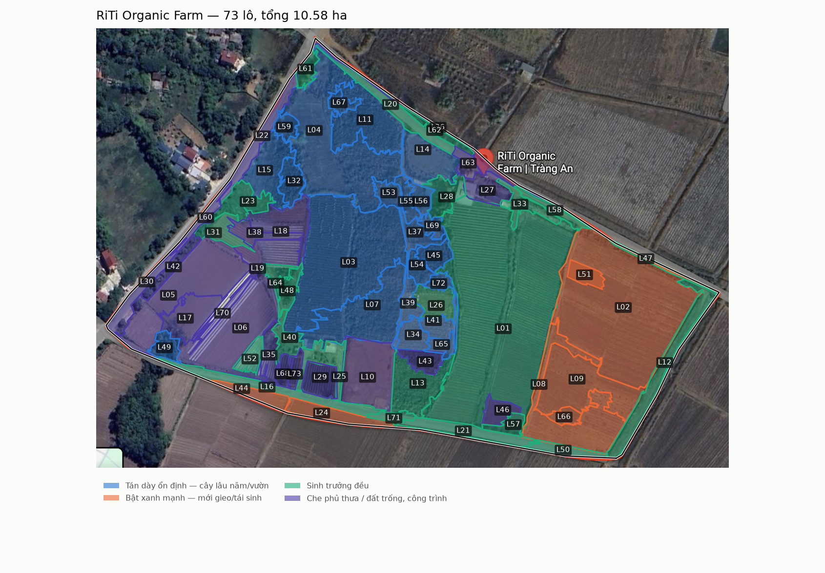
Hình 1. 73 lô canh tác, nền ảnh vệ tinh 0,29 m. Màu thể hiện nhóm sinh trưởng.

3. Dữ liệu từng lô
NDVI là trung bình các pixel Sentinel-2 (10 m) rơi trong lô. Cột “Biến thiên” là chênh lệch giữa ngày 10/08 và 18/07.
Lô | Diện tích (ha) | % farm | NDVI 18/07 | NDVI 26/07 | NDVI 10/08 | Biến thiên | Phân loại
L01 | 1.658 | 15.6% | 0.429 | 0.469 | 0.573 | +0.144 | Sinh trưởng đều
L02 | 1.089 | 10.2% | 0.176 | 0.291 | 0.648 | +0.472 | Bật xanh mạnh — mới gieo/tái sinh
L03 | 0.773 | 7.3% | 0.81 | 0.776 | 0.79 | -0.020 | Tán dày ổn định — cây lâu năm/vườn
L04 | 0.639 | 6.0% | 0.883 | 0.838 | 0.844 | -0.039 | Tán dày ổn định — cây lâu năm/vườn
L05 | 0.417 | 3.9% | 0.287 | 0.692 | 0.364 | +0.077 | Che phủ thưa / đất trống, công trình
L06 | 0.379 | 3.6% | 0.285 | 0.396 | 0.333 | +0.048 | Che phủ thưa / đất trống, công trình
L07 | 0.330 | 3.1% | 0.84 | 0.801 | 0.81 | -0.030 | Tán dày ổn định — cây lâu năm/vườn
L08 | 0.319 | 3.0% | 0.295 | 0.367 | 0.607 | +0.312 | Bật xanh mạnh — mới gieo/tái sinh
L09 | 0.318 | 3.0% | 0.215 | 0.355 | 0.706 | +0.491 | Bật xanh mạnh — mới gieo/tái sinh
L10 | 0.255 | 2.4% | 0.4 | 0.445 | 0.503 | +0.103 | Che phủ thưa / đất trống, công trình
L11 | 0.248 | 2.3% | 0.924 | 0.867 | 0.869 | -0.055 | Tán dày ổn định — cây lâu năm/vườn
L12 | 0.182 | 1.7% | 0.627 | 0.621 | 0.692 | +0.065 | Sinh trưởng đều
L13 | 0.176 | 1.7% | 0.489 | 0.49 | 0.578 | +0.089 | Sinh trưởng đều
L14 | 0.163 | 1.5% | 0.768 | 0.73 | 0.756 | -0.012 | Tán dày ổn định — cây lâu năm/vườn
L15 | 0.158 | 1.5% | 0.838 | 0.781 | 0.787 | -0.051 | Tán dày ổn định — cây lâu năm/vườn
L16 | 0.137 | 1.3% | 0.518 | 0.57 | 0.691 | +0.173 | Sinh trưởng đều
L17 | 0.134 | 1.3% | 0.206 | — | 0.286 | +0.080 | Che phủ thưa / đất trống, công trình
L18 | 0.129 | 1.2% | 0.273 | 0.324 | 0.358 | +0.085 | Che phủ thưa / đất trống, công trình
L19 | 0.116 | 1.1% | 0.36 | 0.333 | 0.381 | +0.021 | Che phủ thưa / đất trống, công trình
L20 | 0.106 | 1.0% | 0.726 | 0.685 | 0.718 | -0.008 | Sinh trưởng đều
L21 | 0.104 | 1.0% | 0.463 | 0.492 | 0.601 | +0.138 | Sinh trưởng đều
L22 | 0.095 | 0.9% | 0.447 | 0.456 | 0.474 | +0.027 | Che phủ thưa / đất trống, công trình
L23 | 0.092 | 0.9% | 0.742 | 0.745 | 0.711 | -0.031 | Sinh trưởng đều
L24 | 0.090 | 0.8% | 0.274 | 0.437 | 0.708 | +0.434 | Bật xanh mạnh — mới gieo/tái sinh
L25 | 0.089 | 0.8% | 0.603 | 0.564 | 0.574 | -0.029 | Sinh trưởng đều
L26 | 0.086 | 0.8% | 0.747 | 0.626 | 0.697 | -0.050 | Sinh trưởng đều
L27 | 0.084 | 0.8% | 0.367 | 0.379 | 0.396 | +0.029 | Che phủ thưa / đất trống, công trình
L28 | 0.084 | 0.8% | 0.628 | 0.613 | 0.638 | +0.010 | Sinh trưởng đều
L29 | 0.081 | 0.8% | 0.558 | 0.467 | 0.468 | -0.090 | Che phủ thưa / đất trống, công trình
L30 | 0.078 | 0.7% | 0.429 | 0.432 | 0.464 | +0.035 | Che phủ thưa / đất trống, công trình
L31 | 0.069 | 0.7% | 0.63 | 0.655 | 0.626 | -0.004 | Sinh trưởng đều
L32 | 0.066 | 0.6% | 0.915 | 0.854 | 0.865 | -0.050 | Tán dày ổn định — cây lâu năm/vườn
L33 | 0.064 | 0.6% | 0.551 | 0.547 | 0.55 | -0.001 | Sinh trưởng đều
L34 | 0.062 | 0.6% | 0.803 | 0.734 | 0.759 | -0.044 | Tán dày ổn định — cây lâu năm/vườn
L35 | 0.061 | 0.6% | 0.521 | 0.484 | 0.501 | -0.020 | Che phủ thưa / đất trống, công trình
L36 | 0.061 | 0.6% | 0.49 | 0.502 | 0.515 | +0.025 | Che phủ thưa / đất trống, công trình
L37 | 0.061 | 0.6% | 0.892 | 0.831 | 0.841 | -0.051 | Tán dày ổn định — cây lâu năm/vườn
L38 | 0.060 | 0.6% | 0.264 | 0.315 | 0.377 | +0.113 | Che phủ thưa / đất trống, công trình
L39 | 0.058 | 0.5% | 0.831 | 0.763 | 0.769 | -0.062 | Tán dày ổn định — cây lâu năm/vườn
L40 | 0.057 | 0.5% | 0.66 | 0.651 | 0.641 | -0.019 | Sinh trưởng đều
L41 | 0.057 | 0.5% | 0.862 | 0.758 | 0.784 | -0.078 | Tán dày ổn định — cây lâu năm/vườn
L42 | 0.056 | 0.5% | 0.484 | — | 0.498 | +0.014 | Che phủ thưa / đất trống, công trình
L43 | 0.055 | 0.5% | 0.234 | 0.297 | 0.395 | +0.161 | Che phủ thưa / đất trống, công trình
L44 | 0.055 | 0.5% | 0.231 | 0.355 | 0.63 | +0.399 | Bật xanh mạnh — mới gieo/tái sinh
L45 | 0.054 | 0.5% | 0.916 | 0.866 | 0.869 | -0.047 | Tán dày ổn định — cây lâu năm/vườn
L46 | 0.052 | 0.5% | 0.324 | 0.371 | 0.508 | +0.184 | Che phủ thưa / đất trống, công trình
L47 | 0.052 | 0.5% | 0.469 | 0.47 | 0.558 | +0.089 | Sinh trưởng đều
L48 | 0.051 | 0.5% | 0.761 | 0.746 | 0.71 | -0.051 | Sinh trưởng đều
L49 | 0.048 | 0.4% | 0.846 | 0.796 | 0.836 | -0.010 | Tán dày ổn định — cây lâu năm/vườn
L50 | 0.048 | 0.4% | 0.402 | 0.44 | 0.612 | +0.210 | Sinh trưởng đều
L51 | 0.046 | 0.4% | 0.092 | 0.199 | 0.592 | +0.500 | Bật xanh mạnh — mới gieo/tái sinh
L52 | 0.045 | 0.4% | 0.609 | 0.547 | 0.572 | -0.037 | Sinh trưởng đều
L53 | 0.044 | 0.4% | 0.932 | 0.882 | 0.886 | -0.046 | Tán dày ổn định — cây lâu năm/vườn
L54 | 0.043 | 0.4% | 0.928 | 0.872 | 0.878 | -0.050 | Tán dày ổn định — cây lâu năm/vườn
L55 | 0.042 | 0.4% | 0.872 | 0.826 | 0.835 | -0.037 | Tán dày ổn định — cây lâu năm/vườn
L56 | 0.041 | 0.4% | 0.788 | 0.734 | 0.766 | -0.022 | Tán dày ổn định — cây lâu năm/vườn
L57 | 0.039 | 0.4% | 0.485 | 0.481 | 0.597 | +0.112 | Sinh trưởng đều
L58 | 0.038 | 0.4% | 0.502 | 0.533 | 0.561 | +0.059 | Sinh trưởng đều
L59 | 0.037 | 0.4% | 0.873 | 0.806 | 0.803 | -0.070 | Tán dày ổn định — cây lâu năm/vườn
L60 | 0.037 | 0.4% | 0.427 | — | 0.465 | +0.038 | Che phủ thưa / đất trống, công trình
L61 | 0.037 | 0.3% | 0.756 | 0.652 | 0.658 | -0.098 | Sinh trưởng đều
L62 | 0.035 | 0.3% | 0.591 | 0.573 | 0.606 | +0.015 | Sinh trưởng đều
L63 | 0.035 | 0.3% | 0.484 | 0.485 | 0.518 | +0.034 | Che phủ thưa / đất trống, công trình
L64 | 0.034 | 0.3% | 0.673 | 0.636 | 0.588 | -0.085 | Sinh trưởng đều
L65 | 0.034 | 0.3% | 0.77 | 0.731 | 0.766 | -0.004 | Tán dày ổn định — cây lâu năm/vườn
L66 | 0.032 | 0.3% | 0.145 | 0.274 | 0.595 | +0.450 | Bật xanh mạnh — mới gieo/tái sinh
L67 | 0.031 | 0.3% | 0.936 | 0.883 | 0.877 | -0.059 | Tán dày ổn định — cây lâu năm/vườn
L68 | 0.030 | 0.3% | 0.379 | 0.352 | 0.364 | -0.015 | Che phủ thưa / đất trống, công trình
L69 | 0.030 | 0.3% | 0.878 | 0.822 | 0.821 | -0.057 | Tán dày ổn định — cây lâu năm/vườn
L70 | 0.029 | 0.3% | 0.049 | — | 0.15 | +0.101 | Che phủ thưa / đất trống, công trình
L71 | 0.028 | 0.3% | 0.419 | 0.452 | 0.554 | +0.135 | Sinh trưởng đều
L72 | 0.027 | 0.3% | 0.876 | 0.811 | 0.845 | -0.031 | Tán dày ổn định — cây lâu năm/vườn
L73 | 0.026 | 0.2% | 0.462 | 0.446 | 0.471 | +0.009 | Che phủ thưa / đất trống, công trình

4. Nhận định theo nhóm lô

Sinh trưởng đều — 23 lô, 3.31 ha (31% farm)
Gồm các lô: L01, L12, L13, L16, L20, L21, L23, L25, L26, L28, L31, L33, L40, L47, L48, L50, L52, L57, L58, L61, L62, L64, L71.
Biến thiên NDVI trong nhóm: -0.098 đến +0.210 (trung bình +0.036).

Tán dày ổn định — cây lâu năm/vườn — 22 lô, 3.05 ha (29% farm)
Gồm các lô: L03, L04, L07, L11, L14, L15, L32, L34, L37, L39, L41, L45, L49, L53, L54, L55, L56, L59, L65, L67, L69, L72.
Biến thiên NDVI trong nhóm: -0.078 đến -0.004 (trung bình -0.042).

Che phủ thưa / đất trống, công trình — 21 lô, 2.27 ha (21% farm)
Gồm các lô: L05, L06, L10, L17, L18, L19, L22, L27, L29, L30, L35, L36, L38, L42, L43, L46, L60, L63, L68, L70, L73.
Biến thiên NDVI trong nhóm: -0.090 đến +0.184 (trung bình +0.050).

Bật xanh mạnh — mới gieo/tái sinh — 7 lô, 1.95 ha (18% farm)
Gồm các lô: L02, L08, L09, L24, L44, L51, L66.
Biến thiên NDVI trong nhóm: +0.312 đến +0.500 (trung bình +0.437).

5. Ảnh vệ tinh theo ngày
Sentinel-2 bay qua 8 lần trong kỳ, 3 lần quang mây trên phạm vi farm. Tỉ lệ mây được tính riêng trong ranh giới farm từ band phân loại cảnh SCL, không lấy theo chỉ số mây của cả tile 110 km.
Ngày | Mây cả tile | Mây trên farm | NDVI trung bình | Dùng
16/07 | 98.2% | 100.0% | — | Không
18/07 | 43.4% | 0.0% | 0.518 | Có
21/07 | 99.7% | 100.0% | — | Không
26/07 | 38.3% | 8.9% | 0.5583 | Có
31/07 | 100.0% | 100.0% | — | Không
05/08 | 99.8% | 100.0% | — | Không
07/08 | 99.8% | 100.0% | — | Không
10/08 | 29.5% | 0.0% | 0.6302 | Có
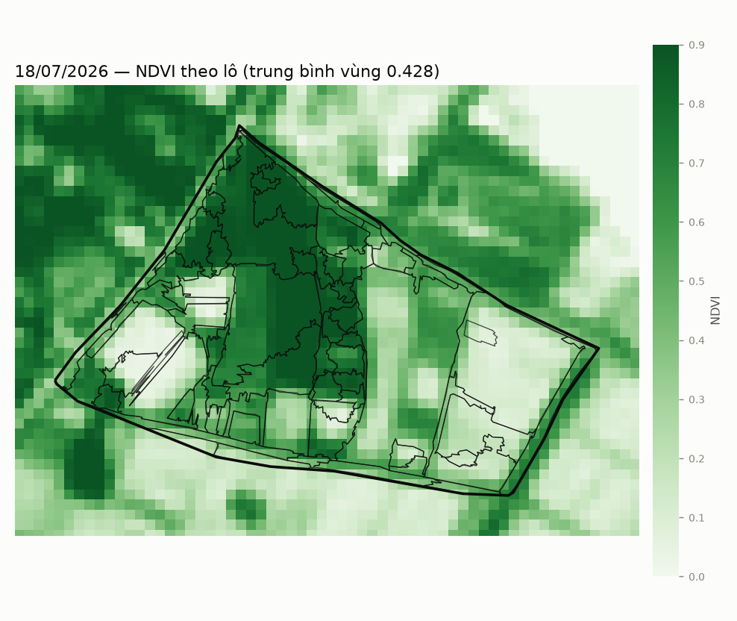
Hình. NDVI ngày 18/07/2026
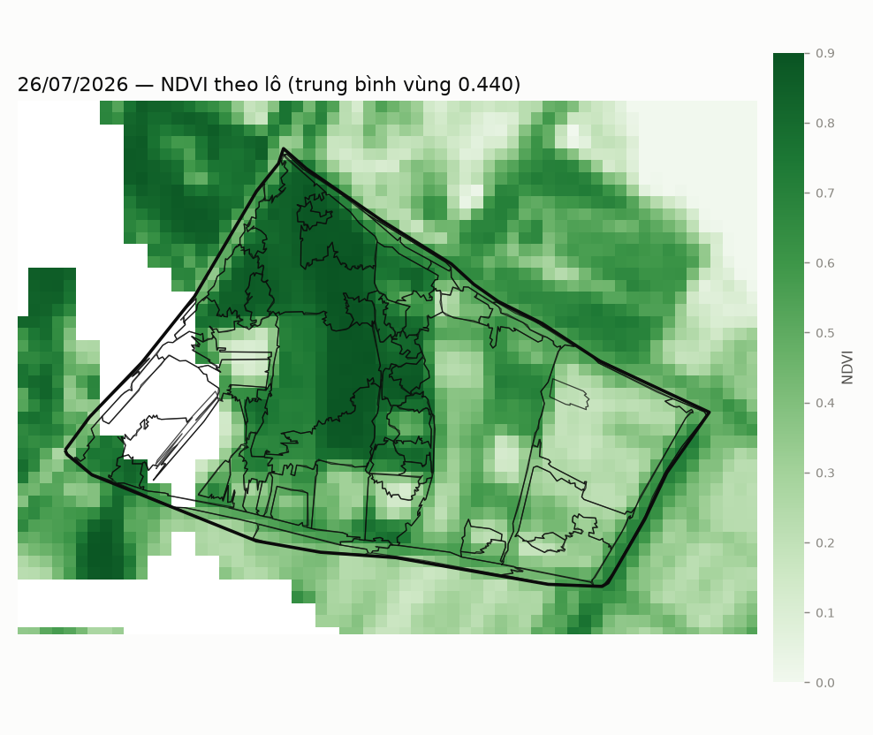
Hình. NDVI ngày 26/07/2026
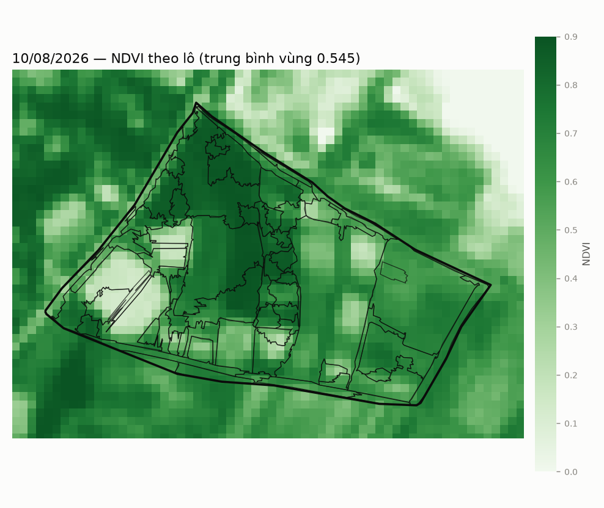
Hình. NDVI ngày 10/08/2026

6. Điều kiện chung của farm

6.1 Khí hậu
Chỉ tiêu | Giá trị
Tổng mưa | 319.5 mm
Số ngày có mưa (≥1 mm) | 28 / 32 ngày
Ngày mưa lớn nhất | 39.6 mm
Nhiệt độ | 23.7 – 35.8 °C
Tổng bốc thoát hơi ET0 | 126.0 mm
Cân bằng nước | +193.5 mm
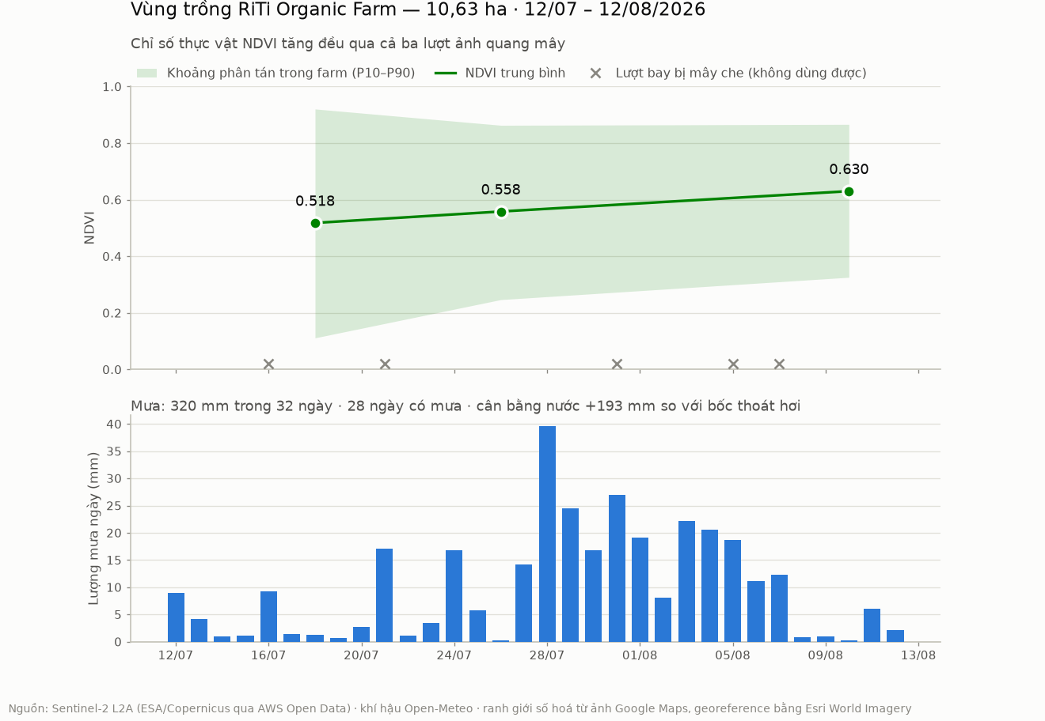
Hình. NDVI toàn farm và lượng mưa từng ngày trong kỳ.

6.2 Thổ nhưỡng
Chỉ tiêu | 0-5cm | 5-15cm | 15-30cm | 30-60cm
Sét (%) | 32.4 | 32.5 | 37.6 | 37.9
Limon (%) | 39.0 | 39.5 | 37.5 | 37.1
Cát (%) | 28.6 | 28.0 | 25.0 | 24.9
pH (H₂O) | 5.9 | 5.9 | 5.9 | 6.0
Cacbon hữu cơ (g/kg) | 27.7 | 20.9 | 12.4 | 13.0
Đạm tổng số (g/kg) | 2.9 | 1.93 | 1.68 | 0.86
CEC (cmol(c)/kg) | 22.0 | 19.0 | 17.8 | 17.2
Dung trọng (kg/dm³) | 1.24 | 1.29 | 1.36 | 1.39
Nguồn SoilGrids v2.0 (ISRIC), độ phân giải 250 m — là giá trị mô hình cho cả vùng, không thay thế được mẫu đất phân tích tại ruộng.

6.3 Địa hình
Chỉ tiêu | Nhỏ nhất | Trung bình | Lớn nhất
Cao độ (m) | 8.0 | 10.6 | 18.8
Độ dốc (độ) | 0.0 | 2.1 | 7.5
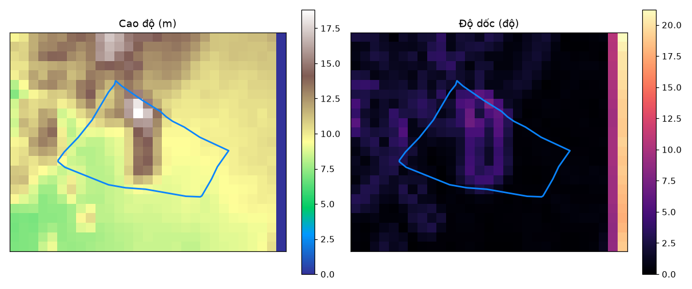
Hình. Cao độ và độ dốc (Copernicus DEM 30 m).

7. Phương pháp và nguồn dữ liệu
Lớp dữ liệu | Nguồn | Độ phân giải
Ảnh đa phổ, NDVI/NDMI | Sentinel-2 L2A (ESA/Copernicus) qua STAC Element84 + AWS Open Data | 10 m
Ảnh nền phân giải cao | Ảnh chụp Google Maps do chủ farm cung cấp | 0,29 m
Ảnh nền tham chiếu toạ độ | Esri World Imagery (zoom 18) | 0,56 m
Khí hậu theo ngày | Open-Meteo | điểm
Địa hình | Copernicus GLO-30 DEM | 30 m
Thổ nhưỡng | SoilGrids v2.0 (ISRIC) | 250 m
Đường, sử dụng đất | OpenStreetMap (Overpass) | vector

7.1 Cách dựng ranh giới
Ranh giới farm do chủ farm khoanh tay bằng nét đỏ trên ảnh chụp màn hình Google Maps. Ảnh chụp màn hình không mang theo toạ độ, nên phép biến đổi pixel sang toạ độ địa lý được xác định tự động bằng tương quan chéo chuẩn hoá giữa ảnh chụp và ảnh nền Esri có toạ độ chuẩn. Tỉ lệ chốt được là 0.2880 m/pixel với đỉnh tương quan 0.135, cao gấp khoảng ba lần các tỉ lệ lân cận.
Đường viền được tách ở mức pixel theo ngưỡng màu, không dò bằng mắt. Ghim bản đồ của Google cũng màu đỏ và nằm đè lên nét vẽ, được nhận diện qua biến đổi khoảng cách (khối đặc dày trên 8 pixel, trong khi nét vẽ chỉ dày khoảng 8 pixel) rồi loại bỏ; đoạn viền bị ghim che được nối thẳng qua.
Kiểm chứng độc lập: toạ độ ghim RiTi lấy từ URL Google Maps — không tham gia vào phép georeference — rơi cách vị trí suy ra 2,6 m. Đây là sai số ước tính của toàn bộ lớp ranh giới.
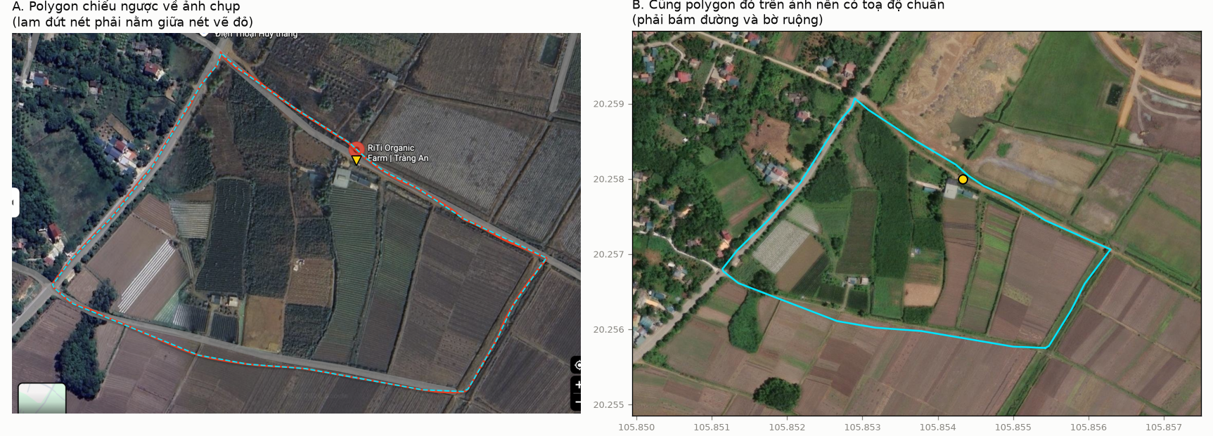
Hình. Trái: polygon chiếu ngược về ảnh chụp, trùng nét vẽ. Phải: cùng polygon trên ảnh nền có toạ độ chuẩn.

7.2 Cách tách lô
Hình dạng lô lấy từ ảnh phân giải cao 0,29 m — ở độ phân giải này bờ ruộng, lối đi và mép nhà lưới đều nhìn rõ. Ảnh Sentinel-2 10 m không dùng được cho việc này vì một lô 0,2 ha chỉ tương ứng khoảng 20 pixel. Ngược lại, giá trị NDVI bắt buộc phải lấy từ Sentinel-2 vì ảnh Google chỉ có ba kênh nhìn thấy, không có kênh cận hồng ngoại.
Thuật toán phân mảnh Felzenszwalb tách ảnh theo độ tương phản, sau đó các mảnh kề nhau có màu trung bình gần nhau được gộp lại qua đồ thị kề vùng — nếu bỏ bước gộp, một thửa bị bóng cây cắt ngang sẽ vỡ thành nhiều lô giả.

8. Giới hạn cần lưu ý
- Chỉ 3 ngày ảnh quang mây trong tháng. Đủ dựng xu hướng, chưa đủ theo dõi liên tục. Muốn dày hơn cần ảnh radar Sentinel-1 (xuyên mây) hoặc ảnh thương mại.
- Ranh giới có sai số khoảng 2,6 m và KHÔNG phải ranh giới pháp lý; không dùng cho hồ sơ địa chính.
- Ranh giới lô phản ánh hiện trạng nhìn thấy trên ảnh tại thời điểm chụp, không phải ranh giới sở hữu hay ranh giới canh tác đăng ký.
- Nhãn phân loại lô suy từ phổ ảnh, chưa đối chiếu thực địa. NDVI 0,83 có thể là vườn cây ăn quả và cũng có thể là bụi rậm.
- Số liệu thổ nhưỡng ở độ phân giải 250 m là giá trị mô hình cho cả vùng.
- OpenStreetMap không có thửa đất nông nghiệp ở khu vực này, nên không có nguồn vector độc lập để đối chiếu ranh giới lô.

